BAB IV
ANALISIS PASAR DAN PEMASARAN
- Produk yang dihasilkan
Produk menurut Kotler dan Keller (2016:389), adalah segala sesuatu yang dapat ditawarkan kepada pasar untuk memenuhi kebutuhan dan keinginan. Produk dibagi menjadi 10 kategori termasuk barang fisik, jasa, pengalaman, acara, manusia, tempat, properti, organisasi, informasi dan ide.
Menurut Kotler dan Keller (2016:391), produk dapat diklasifikasikan menjadi beberapa jenis, diklasifikasikan berdasarkan ketahanan dari barang, berwujud dan tidak berwujud, dan kegunaannya.
- Ketahanan dan Wujud
Dari klasifikasi, produk dapat dibagi menjadi 3 kelompok yaitu:
- Non-durable goods: barang berwujud yang biasanya digunakan sekali atau beberapa kali seperti minuman jadi, sabun, dan lain sebagainya.
- Durable goods: barang berwujud yang biasanya bertahan setelah lama dipakai. Seperti kulkas, pakaian, dan lain sebagainya.
- Services (Jasa): tidak memiliki wujud, tidak terpisahkan, dan bervariasi. Seperti jasa pemotongan rambut, konsultan pajak, dan sebagainya.
- Produk juga dapat diklasifikasinya berdasarkan kegunaannya, dan dapat dibagi menjadi 2 kelompok yaitu:
- Consumer goods atau barang yang digunakan langsung oleh pemakai. Barang tersebut juga dibagi lagi menjadi 4 kategori yaitu:
- Convenience goods: barang-barang yang sering digunakan oleh konsumen, seperti sabun, koran, dan lain sebagainya.
- Shopping goods: barang yang biasanya konsumen bandingkan dengan barang lain dan biasanya berdasarkan kecoockan, kualitas, harga, dan gaya. Seperti furniture, pakaian, mobil bekas, dan alat-alat dapur.
- Specialty goods: barang yang memiliki karakteristik yang unik, atau memiliki merek yang sudah dikenal, sehingga ada beberapa orang yang ingin membayar mahal demi barang yang special ini, seperti mobil mewah.
- Unsought goods: barang yang biasanya konsumen tidak mengetahui keberadaannya, dan biasanya tidak terpikirkan oleh konsumen untuk membeli produk tersebut, seperti batu nisan.
- Industrial-goods classification atau barang yang biasanya dibeli oleh pabrik-pabrik digunakan untuk dijadikan produk kembali atau digunakan untuk membuat barang. Jenis barang ini juga dapat dibagi lagi menjadi 3 kategori yaitu :
- Material and Parts: barang yang memasuki pabrik secara keseluruhan dibagi menjadi 2 kelas barang yaitu bahan baku dan barang setengah jadi.
- Capital Items: barang yang tahan lama untuk memfasilitasi pabrik-pabrik tersebut untuk membuat produk jadi. Seperti genset, conveyor, dan lain sebagainya.
- Supplies and Business Services: produk jangka pendek, baik barang maupun jasa, yang digunakan untuk membantu pembuatan produk jadi. Dibagi menjadi 2 kelompok yaitu pemeliharaan dan perbaikan seperti cat, paku, dan lain sebagainya, dan barang operasional seperti pelumas, batu baru, dan lain sebagainya
Secara keseluruhan, barang yang ditawarkan kedai kopi “Yuk Ngopi?!” merupakan barang fisik dan sering dikonsumsi namun tidak tahan lama. Produk yang dijual kedai kopi “Yuk Ngopi?!” berupa makanan dan minuman. Untuk jenis minuman yang dijual bukan hanya kopi saja seperti espresso, long black, cappuccino dan lain sebagainya, namun ada teh seperti black tea, jasmine tea, earl grey tea, dan lain sebagainya dan jenis minuman lainnya seperti cokelat coklat, stroberi merah muda, taro ungu, dan lain sebagainya. Untuk jenis makanan yang diual terdiri dari makanan berat seperti ayam teri aki (chicken teriyaki) dan ayam hitam lada (chicken blackpaper); makanan ringan seperti onion ring, french fries, tofu fries, cookies chips, dan lain sebagainya; dan sayur pelangsing (salad) sebagai makanan diet.
Produk hidangan berbahan dasar kopi ini dipilih karena bisa mencakup range usia yang luas dan juga bisa dikembangkan menjadi banyak variasi dan inovasi lainnya. Sehingga kedepannya produk dari kedai kopi “Yuk Ngopi?!” bisa terus bertambah dan berkembang dengan mudah. Variasi hidangan menu kopi, bukan hanya untuk orang dewasa, namun juga bisa dikonsumsi anak-anak dengan komposisi resep yang lebih rendah kadar kopinya, sehingga anak-anak pun aman meminumnya. Jadi diharapkan bisa masuk ke segala taste masyarakat baik masyarakat dalam negeri maupun turis-turis yang datang ke Indonesia.
Kedai kopi “Yuk Ngopi?!” menyajikan minuman dan makanan berdasarkan pada jenis makanan dan minuman yang sering dikonsumsi setiap orang yang sedang berkunjung ke sebuah café atau kedai kopi. Berikut produk yang ditawarkan oleh kedai kopi “Yuk Ngopi?!”:
- Produk Minuman
- Kopi
Semua menu kopi yang ditawarkan menggunakan biji kopi robusta dan arabika yang berasal dari daerah Sidikalang Sumatra Utara, Wamena Papua, Toraja Sulawesi Selatan, Gayo Aceh Tengah, Jawa Blawan, Kintamani Bali. Beberapa minuman kopi ditambahkan dengan sirup perasa seperti vanilla, hazelnut, caramel dan bubuk rasa seperti mocca.
- Teh Gajah
Merupakan teh asli negara Thailand yang sedang terkenal di Indonesia dan biasa disebut dengan Thai Tea. Thai tea dibuat dari teh ceylon yang banyak tumbuh di Bai Miang. Thai tea diracik dengan orange blossom water, star anise, asam jawa, dan bahan rempah seperti kayu manis.
- Teh Asam Manis dan Teh Lychee
Kedua teh ini diracik dengan black tea dan sirup dengan masing-masing rasa. Untuk Teh Lychee, ditambahkan dengan buah leci. Untuk Teh Lemon diberikan tambahan sedikit gula cair agar tidak terlalu asam.

- Teh Sarapan Inggris
Campuran teh hitam ceylon, teh keemun, teh assam, yang memiliki gambaran teh yang kuat dan kaya akan rasa, ciri khas ini cocok dengan ciri khas makan pagi di Inggris, yang biasa dikenal dengan nama English Breakfast.
- Teh Sencha
Sencha adalah teh hijau dari Jepang yang sama populernya dengan genmaicha. Teh hijau jenis ini memiliki cita rasa yang manis dan sedikit mengarah ke rasa rumput laut. Teh Sencha juga diproduksi di Jawa Barat, Ciwidey.
- Teh Geinmacha
Genmaicha merupakan teh hijau yang dicampur dengan beras yang dipanggang. Teh ini memiliki penampilan yang unik dan rasa roasted atau panggang yang menyenangkan. Teh ini sebenarnya berasal dari Jepang tapi sekarang telah ditanam di Jawa Barat, Ciwidey namun tetap diproduksi dengan metode pengolahan teh dari Jepang.
- Es Kocok
Menu coklat, stoberi, matcha, dan jeruk, menggunakan powder yang nantinya akan diseduh terlebih dahulu, dan digabungkan dengan es batu sehingga menghasilkan minuman based on shake.
- Produk Makanan
- Nasi
Menu makanan yang disajikan dengan nasi adalah chicken teriyaki dan chicken blackpaper. Nasi hangat yang dipadukan dengan potongan daging ayam yang dilumuri dengan saos teriyaki atau blackpaper dan ditambahkan dengan irisan timun jepang serta rumput laut.
- Gorengan
Menu makanan ringan seperti french fries, tofu fries, onion ring, dan kulit ayam, disajikan dengan irisan sedikit lebih tipis dan didampingi dengan saus tomat, sambal, serta mayonais.
- Sayur Pelangsing
Menu satu ini khusus untuk orang-orang yang sedang menghindari makanan berat dan berminyak, maka makanan ringan ini berisi sayuran segar seperti wortel, jagung pipih, kol ungu, selada, bawang bombay, dengan bumbu dressing dan mayonais yang terpisah.
- Cookies
Cookies Chocochips, Plain, Hungarian Cheese merupakan variasi dari menu cookies yang dijual diberbagai tempat. Dengan bahan dasar tepung terigu, telur, susu bubuk, gula, telur, tepung maizena, dan tambahan susu bubuk serta lelehan keju dan irisan keju.
- Brioche
Kue yang memiliki kandungan telur dan mentega yang tinggi menghasilkan remah roti yang kaya dan lembut. Roti ini agak mengembang sesuai proporsi mentega dan telur. Roti ini memiliki kulit gelap, emas, dan rapuh.

Berikut adalah daftar menu kedai kopi “Yuk Ngopi?!”.
Tabel 4.1
Daftar Menu Kedai kopi “Yuk Ngopi?!”
Menu |  | Harga | Menu |  | Harga
Kopi (Dingin/Panas) | Kopi Manis | Rp 18,000 | Es Kocok | Cokelat Coklat | Rp 23,000
 | Kopi Viral | Rp 18,000 |  | Stoberi Merah Muda | Rp 25,000
 | Kopi Dede | Rp 15,000 |  | Matcha Hijau | Rp 28,000
 | Espresso | Rp 15,000 |  | Jeruk Kuning | Rp 25,000
 | Cappucino | Rp 25,000 | Nasi | Ayam Teri Aki | Rp 35,000
 | Latte | Rp 30,000 |  | Ayam Lada Hitam | Rp 35,000
 | Caramel Latte | Rp 30,000 | Gorengan | Kentang Minyak | Rp 20,000
 | Hazelnut Latte | Rp 30,000 |  | Tahu Minyak | Rp 20,000
 | Vanilla Latte | Rp 30,000 |  | Cincin Bawang | Rp 20,000
 | Moccacino | Rp 25,000 |  | Kulit Ayam | Rp 20,000
Teh (Dingin/Panas) | Teh Gajah | Rp 18,000 | Mentah | Sayur Pelangsing | Rp 15,000
 | Teh Asam Manis | Rp 25,000 | Kue | Chocochips | Rp 10,000
 | Teh Leci | Rp 28,000 |  | Plain | Rp 10,000
 | Teh Sarapan Inggris | Rp 18,000 |  | Hungarian Cheese | Rp 10,000
 | Teh Sencha | Rp 18,000 |  | Brioche | Rp 15,000
 | Teh Geinmacha | Rp 18,000
Sumber: Kedai kopi “Yuk Ngopi?!”

Menu yang dibahas memiliki karakteristik dan komposisinya tersendiri, namun untuk memberikan gambaran maka akan ditampilkan beberapa foto produk yang akan dijual seperti berikut:

Gambar 4.1
Brioche
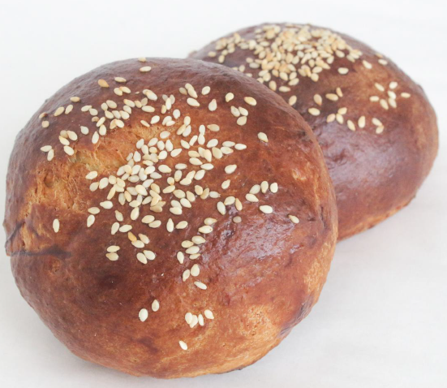
Sumber: Melati Baked House

Gambar 4.2
Onion Ring
Sumber: www.google.co.id

Gambar 4.3
Chicken Teriyaki
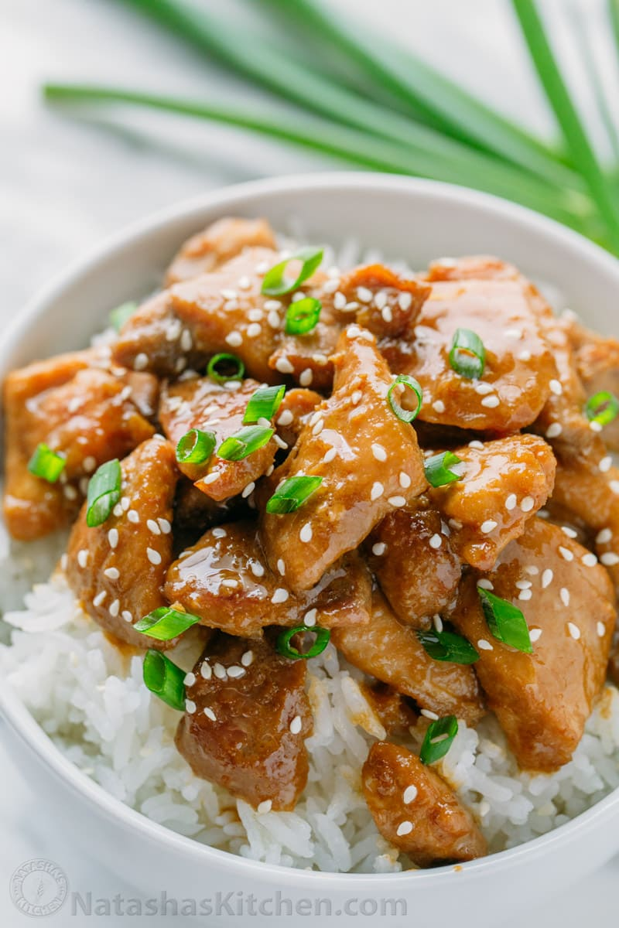
Sumber: www.google.co.id

Gambar 4.4
Cappuccino
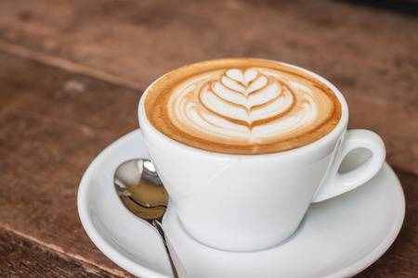
Sumber: www.google.co.id

Setiap produk/jasa yang dijual oleh suatu perusahaan pastinya memiliki identitas merek produk. Identitas suatu perusahaan yang pertama kali terlihat adalah logo. Logo perusahaan adalah sesuatu yang harus dimiliki perusahaan, karena tujuan dari logo perusahaan adalah untuk membedakan produk yang dimiliki dengan perusahaan lain biar pun produk yang ditawarkan sama. Logo adalah sebuah simbol yang melambangkan keberadaan suatu merek dibenak konsumen. Secara tidak langsung, logo adalah sebagai alat pemasaran yang paling efektif karena logo adalah sesuatu hal yang membedakan dari para kompetitornya. Sebuah perusahaan akan memiliki keunikan dan arti masing-masing dari logonya. Logo perusahaan juga bermanfaat untuk menggambarkan produk atau jasa yang ingin ditawarkan sebuah perusahaan lewat tulisan atau gambar yang ada dalam logo. Berikut adalah logo dari kedai kopi “Yuk Ngopi?!” yang penulis ciptakan.
Gambar 4.5
Logo Kedai Kopi “Yuk Ngopi?!”
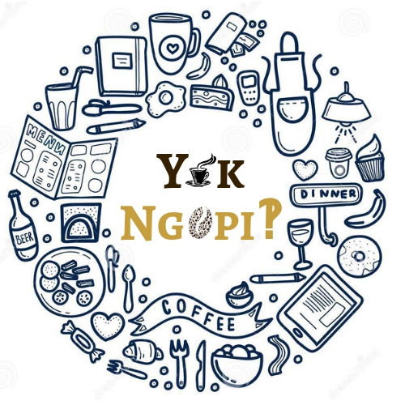
Sumber: Kedai kopi “Yuk Ngopi?!”
Gambar 4.5 adalah logo dari kedai kopi “Yuk Ngopi?!”. Logo usaha ini memiliki komponen tulisan “Yuk Ngopi” yang memiliki arti sebuah ajakan dan sering digunakan dalam aktivitas sehari-hari, sehingga penggucapan brand ini mudah diingat. Penulis menggunakan perpaduan warna biru, coklat tua dan coklat muda dengan maksud untuk menunjukan sisi kuat dari warna kopi dan juga teh, selain itu warna biru melambangkan bahwa kopi tersebar diseluruh dunia yang dipisahkan oleh perairan dan disatukan oleh perairan juga. Banyaknya ikon yang menjadi lingkaran menandakan bahwa di kedai kopi “Yuk Ngopi?!” dapat melakukan banyak hal dan terdiri dari banyak elemen yang menunjang setiap aktifitas pengunjung. Semua ikon yang dibentuk melingkar juga menyatakan bahwa dalam kehidupan sehari-hari kita tidak terlepas dari kehadiran kopi. Penggunaan tanda baca tanda tanya (“?”) dan tanda seru (“!”) memiliki sifat keingintahu-an, mengajak dan cenderung pada pengungkapan ekspresi karena tanda seru memiliki sifat penekanan, kedua tanda baca ini dapat menunjukan perasaan senang dan semangat untuk menikmati setiap teguk kopi yang di minum di kedai kopi “Yuk Ngopi?!”. Penggabungan dua tanda baca tersebut disebut dengan “interrobang” atau juga dikenal dengan interabang dalam Bahasa Indonesia yang menggabungkan fungsi kedua tanda baca tersebut, tanda baca ini tidak terlalu dikenal karena merupakan tanda baca tidak baku dan berupa tipografi tak umum.

- Gambaran Pasar
Menurut Kotler dan Keller (2016:109), adalah “The expected level of company sales based on a chosen marketing plan and an assumed marketing environment”. Yang artinya “Tingkat yang diharapkan dari penjualan perusahaan berdasarkan rencana pemasaran yang dipilih dan lingkungan pemasaran yang diasumsikan.” Rencana peramalan dan penjualan akan diasumsikan untuk satu bulan pertama sebagai dasar untuk perhitungan perencanaan 5 tahun ke depan. Ramalan penjualan sangat berguna bagi kedai kopi “Yuk Ngopi?!” untuk mengetahui berapa jumlah total penjualan didapat dari bisnis yang digeluti sehingga pemilik dapat mengetahui langkah – langkah yang harus dilakukan untuk meningkatkan penjualan.
Berikut adalah rencana peramalan dan penjualan kedai kopi “Yuk Ngopi?!”.
Tabel 4.2
Ramalan Penjualan Kedai Kopi “Yuk Ngopi?!”
Selama 5 Tahun (dalam unit)
Bulan | Tahun
 | 2020 | 2021 | 2022 | 2023 | 2024
Januari | 2,880 | 4,194 | 5,081 | 6,156 | 7,458
Februari | 2,966 | 4,278 | 5,183 | 6,279 | 7,607
Maret | 3,055 | 4,363 | 5,286 | 6,405 | 7,759
April | 3,147 | 4,451 | 5,392 | 6,533 | 7,915
Mei | 3,241 | 4,540 | 5,500 | 6,663 | 8,073
Juni | 3,112 | 4,358 | 5,280 | 6,397 | 7,750
Juli | 2,987 | 4,184 | 5,069 | 6,141 | 7,440
Agustus | 3,137 | 4,267 | 5,170 | 6,264 | 7,589
September | 3,294 | 4,353 | 5,274 | 6,389 | 7,741
Oktober | 3,458 | 4,440 | 5,379 | 6,517 | 7,895
November | 3,631 | 4,529 | 5,487 | 6,647 | 8,053
Desember | 3,813 | 4,619 | 5,596 | 6,780 | 8,214
Total | 38,722 | 52,575 | 63,697 | 77,171 | 93,496
Sumber: Kedai kopi “Yuk Ngopi?!”

Tabel 4.3
Ramalan Penjualan Kedai Kopi “Yuk Ngopi?!” Selama 5 Tahun
Bulan | Tahun
 | 2020 | 2021 | 2022 | 2023 | 2024
Januari | Rp 62,430,968 | Rp 98,905,306 | Rp 130,360,274 | Rp 171,818,901 | Rp 226,462,663
Februari | Rp 64,303,897 | Rp 100,883,412 | Rp 132,967,479 | Rp 175,255,279 | Rp 230,991,917
Maret | Rp 66,233,014 | Rp 102,901,080 | Rp 135,626,829 | Rp 178,760,385 | Rp 235,611,755
April | Rp 68,220,004 | Rp 104,959,102 | Rp 138,339,365 | Rp 182,335,592 | Rp 240,323,990
Mei | Rp 70,266,604 | Rp 107,058,284 | Rp 141,106,152 | Rp 185,982,304 | Rp 245,130,470
Juni | Rp 67,455,940 | Rp 102,775,952 | Rp 135,461,906 | Rp 178,543,012 | Rp 235,325,251
Juli | Rp 64,757,702 | Rp 98,664,914 | Rp 130,043,430 | Rp 171,401,291 | Rp 225,912,241
Agustus | Rp 67,995,588 | Rp 100,638,212 | Rp 132,644,299 | Rp 174,829,317 | Rp 230,430,486
September | Rp 71,395,367 | Rp 102,650,977 | Rp 135,297,185 | Rp 178,325,904 | Rp 235,039,096
Oktober | Rp 74,965,135 | Rp 104,703,996 | Rp 138,003,128 | Rp 181,892,422 | Rp 239,739,878
November | Rp 78,713,392 | Rp 106,798,076 | Rp 140,763,191 | Rp 185,530,270 | Rp 244,534,675
Desember | Rp 82,649,062 | Rp 108,934,038 | Rp 143,578,455 | Rp 189,240,876 | Rp 249,425,369
Total | Rp 839,386,672 | Rp 1,239,873,348 | Rp 1,634,191,692 | Rp 2,153,915,553 | Rp 2,838,927,790
Sumber: Kedai kopi “Yuk Ngopi?!”

Tabel 4.2 dan 4.3 menunjukkan ramalan penjualan dalam lima tahun mendatang. Penjualan unit pada bulan Januari tahun 2020 didapat dari perhitungan penjualan minuman dan makanan setiap jam per harinya. Tiap jam minuman menghasilkan 6 gelas pada hari biasa dan 10 gelas pada hari libur, dengan masing-masing presentase penjualan varian kopi lebih besar dibanding varian lainnya. Untuk makanan, tiap jam menghasilkan 2 piring pada hari biasa dan 4 piring pada hari libur dengan masing-masing presentase penjualan varian gorengan lebih besar dibanding varian lainnya. Presentase penjualan masing-masing varian berdasarkan hasil kuisioner minat pembeli saat berkunjung ke kedai kopi. Penjualan dalam unit diasumsikan naik sebesar 10% per tahunnya, 2% per bulannya, dan turun 4% setiap bulan Juni – Juli karena puasa. Kenaikan ini dikarenakan setiap tahunnya kedai kopi “Yuk Ngopi?!” akan selalu mengeluarkan produk baru, tanpa mengurangin penjualan produk yang telah ada, sehingga akan menambah unit penjualan. Harga yang ditetapkan diambil dari rata-rata total harga minuman dan makanan, dengan kenaikan tiap tahunnya berdasarkan pada inflasi dan pertumbuhan ekonomi. Penjualan diasumsikan terjadi setiap hari dengan jam operasional 10.00 hingga 22.00 WIB. Kisaran inflasi rata-rata berkisar 3,52% berdasarkan laporan inflasi Bank Indonesia yang di-publish di Badan Pusat Statistik. Pertumbuhan ekonomi sebesar 5,27% dan kenaikan ramalan penjualan diasumsikan naik setiap 1 tahun. Sumber data inflasi https://www.bi.go.id/id/moneter/inflasi/data/Default.aspx (diakses pada November 2018), sumber data rata-rata pertumbuhan ekonomi https://ekonomi.kompas.com/read/2018/08/06/125338926/kuartal-ii-2018-pertumbuhan-ekonomi-indonesia-527-persen dan
https://www.cnbcindonesia.com/market/20180806095630-17-27070/pertumbuhan-ekonomi-indonesia-kuartal-ii-2018-capai-527 (diakses pada November 2018).

- Target Pasar yang dituju
- Segmentasi
Segmentasi pasar menurut Kotler dan Armstrong (2018:213), adalah kegiatan membagi pasar menjadi segmen-segmen yang lebih kecil dengan kebutuhan yang berbeda, karakteristik, atau perilaku tertentu yang mungkin membutuhkan strategi atau bauran pemasaran yang terpisah. Segmen pasar merupakan sebuah kelompok konsumen yang ketika diberi cara pemasaran yang sama, respon yang muncul akan mirip.
Melalui segmentasi pasar, perusahaan membagi pasar heterogen yang besar menjadi segmen yang lebih kecil agar bisa dijangkau secara lebih efisien dan efektif dengan produk dan jasa yang sesuai dengan kebutuhan masing-masing yang unik. Beberapa pembagian segmen pasar konsumen menurut Kotler dan Armstrong (2018:213):
- Segmentasi Geografis
Pada segmen ini pasar dibagi menjadi beberapa bagian geografi seperti wilayah negara, provinsi, desa dan kota. Daerah geografi yang dianggap potensial dan menguntungkan bisa dijadikan sebagai target operasi kedai kopi “Yuk Ngopi?!”. Pemilihan lokasi usaha sangatlah penting karena hal itu menunjang keberhasilan suatu usaha. Lokasi harus strategis dan mudah dijangkau oleh konsumen. Kedai kopi “Yuk Ngopi?!” berlokasi di Jl. Ampera Besar, Pademangan Barat, Jakarta Utara, DKI Jakarta, 14420. Dimana lokasi tersebut dekat dengan jalan raya utama dan didalam kawasan bisnis kuliner, serta dekat dengan pemukiman warga dan kantor sehingga menjadi target konsumen kedai kopi “Yuk Ngopi?!”.
- Segmentasi Demografis
Segmentasi ini mengelompokkan pasar menjadi beberapa variabel seperti usia, pendidikan, jenis kelamin dan pendapatan. Pasar yang dituju oleh kedai kopi “Yuk Ngopi?!” memiliki target konsumen dengan kisaran usia 15 - 40 tahun baik pria maupun wanita, dengan tingkat pendidikan SMA dan sederajatnya, dan perguruan tinggi, serta yang berprofesi sebagai karyawan, wirausaha ataupun ibu rumah tangga.
Untuk kelompok pendapatan, kedai kopi “Yuk Ngopi?!” akan berfokus pada kelompok masyarakat kelas menengah atas (middle high) dengan pendapatan minimal Rp 2.000.000.
- Segmentasi Psikografis
Segmentasi psikografis berarti membagi pelanggan menjadi kelompok-kelompok tertentu berdasarkan kelas sosial, status sosial, gaya hidup dan karakteristik personal. Saat ini masyarakat lebih cenderung hidup dengan status sosial yang tidak mau kalah dengan yang lain, gaya hidup sosialita yang selalu menghabiskan waktu di luar dan hangout bersama teman-teman dan sahabat dapat meningkatkan prestige sosial dalam pergaulan, yang membuat peluang yang sangat besar untuk kedai kopi “Yuk Ngopi?!” dengan memanfaatkan keadaan ini. Gaya hidup masyarakat yang konsumtif dan penggunaan media sosial untuk menunjukkan status sosial seseorang saat ini yang membuat kedai kopi “Yuk Ngopi?!” semakin dikenal masyarakat.

- Segmentasi Perilaku
Segmentasi perilaku berarti mengelompokkan pelanggan pada pengetahuan, sikap, penggunaan dan atau reaksinya terhadap suatu produk dan atau jasa. Pada segmentasi ini kedai kopi “Yuk Ngopi?!” berfokus pada cita rasa yang lezat dengan harga yang terjangkau. Kedai kopi “Yuk Ngopi?!” membuat produk berdasarkan value of money yang tinggi.

- Target Pasar
Setelah melakukan evaluasi pada segmentasi pasar, kedai kopi “Yuk Ngopi?!” perlu menentukan target pasar yang sesuai dengan segmentasi pasar sebelumnya. Target pasar menurut Kotler dan Armstrong (2018:221), adalah kebutuhan dan karakteristik dari konsumen yang telah ditetapkan oleh perusahaan untuk melayaninya. Kedai kopi “Yuk Ngopi?!” menargetkan konsumen pria dan wanita yang berdomisili di Jakarta khususnya Ampera Besar, Pademangan, Ancol, Gunung Sahari, Sunter, dan Kemayoran dengan kisaran usia 15 – 40 tahun dengan tingkat pendidikan SMA dan sederajat, dan perguruan tinggi, serta yang berprofesi sebagai karyawan, wirausaha, ataupun ibu rumah tangga dan termasuk kelas menengah atas dengan gaya hidup sosialita yang menghabiskan waktu di luar dan hangout bersama teman-teman dan kerabat.

- Strategi Pemasaran
- Diferensiasi
Diferensiasi menurut Kotler dan Keller (2016:393), adalah suatu strategi yang mempertahankan loyalitas pelanggan dengan menggunakan strategi pembedaan produk dari para pesaingnya. Diferensiasi termasuk bentuk, fitur, kualitas kinerja, kualitas kesesuaian, daya tahan, keandalan, perbaikan, dan gaya.
- Bentuk
Kedai kopi “Yuk Ngopi?!” menggunakan cup yang berbeda antara minuman hangat dan dingin. Cup minuman dingin sebesar 12 oz, take away menggunakan gelas plastik dan dine-in menggunakan gelas kaca. Untuk minuman hangat sebesar 8 oz, take away menggunakan paper cup dan dine-in menggunakan gelas kaca. Untuk menu makanan menggunakan piring flat dan mangkok.
- Fitur
Kedai kopi “Yuk Ngopi?!” pastinya akan selalu memberikan fitur-fitur berupa pengembangan produk seperti menu baru hasil racikan kedai kopi “Yuk Ngopi?!”, karena setiap adanya menu yang viral pasti akan ditiru dan keingintahuan konsumen dalam mencicipi produk baru yang tinggi. Selain pengembangan produk, fitur diberikan pada kemasan dengan adanya tulisan-tulisan unik.
- Kualitas Kinerja
Kualitas kinerja sangat mempengaruhi kualitas produk. Untuk menjaga cita rasa produk yang ditawarkan, sangat penting untuk selalu melakukan pelatihan dan penilaian kepada barista agar skill setiap barista semakin terasah tajam sehingga kualitas rasa terjaga. Pelatihan yang diberikan pada barista tidak hanya skill dalam meracik kopi saja, namun pengetahuan terhadap kontrol rutin terhadap bahan baku dan mesin, agar hasil dari setiap menu yang disajikan tetap memiliki nilai rasa yang tinggi.
- Kualitas Kesesuaian
Kedai kopi “Yuk Ngopi?!” menyajikan minuman dan makanan yang sesuai dengan standar ilmu racikan kopi yang selama ini dapat ditemui berbagai tempat kopi. Namun untuk membedakan dengan produk pesaing, ada beberapa produk yang merupakan hasil racikan sendiri dan tidak ditemukan di tempat lain. Biasanya pada pengurangan dosis kopi atau susu segar yang digunakan. Bahan baku sangat dijaga kesegarannya, karena rasa yang berkualitas berasal dari bahan baku yang berkualitas juga. Sehingga ekspektasi konsumen terhadap cita rasa yang tinggi mendapatkan pengalaman yang tinggi juga. Tidak hanya pada bahan baku, kebersihan dan perawatan pada mesin kopi juga sangat diperlukan, agar produksi pada minuman dan makanan tidak mengalami gangguan dan penurunan kualitas.
- Daya Tahan
Biji kopi terbaik bertahan selama seminggu setelah kantung packaging telah dibuka. Rasa yang dihasilkan apabila lewat dari seminggu akan berbeda, namun tidak terlalu mencolok. Oleh karena itu, kedai kopi “Yuk Ngopi?!” akan sangat menjaga ketahanan dari produk yang belum dibuka packaging-nya, sehingga ketahanan biji kopi bisa sampai bertahun-tahun. Dan untuk biji kopi yang digunakan dalam grinder dapat dihabiskan dalam waktu seminggu agar rasa asli kopi tetap terjaga. Tidak hanya bahan baku, namun untuk ketahanan pada mesin-mesin kopi dan dapur harus tetap diperhatikan dan dirawat agar tidak cepat using.
- Gaya
Kedai kopi “Yuk Ngopi?!” menawarkan konsep vintage monochrome yang eye-catching sehingga dapat menjadi ikon untuk berfoto, konsep hitam putih ini didukung dengan alunan musik klasik yang dihasilkan langsung melalui gramophone klasik sehingga menunjang kenyamanan selama berkunjung yang memuaskan pancaindra.

- Positioning
Positioning merupakan langkah yang dilakukan selanjutnya setelah segmentation dan targeting. Positioning menurut Kotler dan Armstrong (2018:213), adalah penempatan merek produk ke dalam pikiran konsumen. Kedai kopi “Yuk Ngopi?!” memposisikan brand-nya sebagai kedai kopi nongkrong asik dan santai. Kedai kopi “Yuk Ngopi?!” memberikan kualitas rasa tinggi dan pelayanan ramah dengan harga terjangkau yang dapat dinikmati oleh semua kalangan masyarakat, yang cocok sebagai tempat berkumpul bersama keluarga dan sahabat maupun menghabiskan waktu sendiri.

- Penetapan Harga
Harga menurut Kotler dan Armstrong (2018:308), adalah sejumlah uang yang dikenakan untuk produk atau jasa. Lebih luasnya, harga adalah jumlah dari seluruh nilai yang diperoleh konsumen dengan tujuan untuk mendapatkan kelebihan dari penggunaan barang atau jasa.
Penentuan harga merupakan salah satu penentu keberhasilan suatu perusahaan dalam menentukan seberapa besar keuntungan yang akan diperoleh perusahaan tersebut dari penjualan produknya. Menurut Kotler dan Armstrong (2018:309) terdapat beberapa metode dalam menetapkan harga atas produk atau jasa, yaitu:
- Customer Value – Based Pricing
Penetapan harga berdasarkan nilai maksudnya adalah menetapkan harga berdasarkan persepsi nilai dari pembeli, bukan dari biaya penjual. Penetapan harga berdasarkan nilai berarti bahwa pemasar tidak dapat mendesain suatu produk atau program pemasaran dan kemudian menetapkan harga. Penetapan harga berdasarkan nilai harus dapat menawarkan kombinasi yang benar-benar tepat antara kualitas dan layanan yang bagus pada harga yang wajar. Perusahaan yang menggunakan penetapan harga berdasarkan nilai harus menemukan nilai-nilai yang pembeli berikan untuk penawaran kompetitif yang berbeda-beda. Strategi ini terbagi menjadi dua, yaitu:
- Good – Value Pricing
Strategi ini menawarkan kombinasi yang tepat antara kualitas dan layanan yang baik pada harga yang wajar.

- Value – Added Pricing
Pada strategi ini, daripada memotong harga agar sama dengan kompetitor, perusahaan memilih untuk menggunakan pendekatan penambahan nilai pada fitur dan pelayanan untuk membuat diferensiasi pada penawaran mereka yang kemudian akan menaikan harga dari penawaran tersebut.
- Cost – Based Pricing
Metode penetapan harga yang paling sederhana adalah penetapan harga berdasarkan biaya. Pengaturan harga untuk penetapan harga berdasarkan biaya melibatkan biaya untuk memproduksi, mendistribusikan, dan menjual produk ditambah tingkat pengembalian yang adil untuk usaha dan risiko. Terdapat dua pendekatan pada strategi ini, yaitu:
- Cost – Plus Pricing (Markup Pricing)
Strategi ini dilakukan dengan menaikkan harga dengan menambahkan tingkat keuntungan yang diinginkan ke dalam biaya sebuah produk. Untuk menggambarkan penetapan harga berdasarkan markup, berikut adalah rumus untuk menentukan harga:
- Biaya Unit = Biaya Variabel + (Biaya Tetap / Jumlah Penjualan)
- Harga Mark-Up = Biaya Unit / (1 - Laba Penjualan yang Diinginkan)

- Break – Even Analysis dan Target Profit Pricing
Pada strategi ini perusahaan berusaha untuk menentukan harga dimana akan mencapai titik impas atau membuat target pengembalian yang dicari. Untuk menggambarkan penetapan harga berdasarkan break – even analysis, berikut adalah rumus untuk menentukan harga:
Break even volume = biaya tetap / (harga – biaya variabel)
- Competition – Based Pricing
Penetapan harga berdasarkan persaingan adalah menetapkan harga berdasarkan harga yang ditetapkan oleh para pesaing untuk produk yang sama. Metode ini tidak harus selalu berarti menetapkan harga yang persis sama dengan pesaing, namun bisa pula menggunakan harga pesaing sebagai patokan atau pembanding untuk penetapan harga perusahaan. Dalam penetapan harga, perusahaan harus mempertimbangkan sejumlah faktor internal dan eksternal lainnya. Harga adalah satu-satunya elemen dalam bauran pemasaran (produk, harga, tempat, promosi) yang menghasilkan pendapatan, semua elemen lainnya menghasilkan biaya. Harga yang tepat adalah harga yang sesuai dengan kualitas produk atau jasa dan harga tersebut dapat memberikan kepuasan kepada konsumen. Harga yang diajukan oleh perusahaan akan gagal bila berada terlalu tinggi untuk dapat menghasilkan permintaan dan bila terlalu rendah untuk menghasilkan keuntungan. Persepsi pelanggan terhadap nilai-nilai dari produk menjadi batas atas dari harga, batas bawahnya adalah biaya produksi.

Dari teori yang telah dijelaskan diatas bahwa, kedai kopi “Yuk Ngopi?!” menggunakan strategi penetapan harga berdasarkan pesaing. Metode ini dipilih kedai kopi “Yuk Ngopi?!” agar dapat bersaing di pasar dan menandingi kompetitornya. Tentunya harga yang ditetapkan tidak mengabaikan kualitas dari produk yang disajikan. Harga yang ditetapkan kedai kopi “Yuk Ngopi?!” adalah kisaran Rp 10.000 sampai dengan Rp 35.000 tergantung pilihan menu yang dipesan.

- Saluran Distribusi
Distribusi memegang peranan penting dalam menjamin ketersediaan kebutuhan suatu produk, tanpa adanya saluran distribusi produsen akan menjadi sulit untuk memasarkan produknya dan konsumen pun akan kesulitan dalam mendapatkan, menggunakan dan menikmati produk atau jasa mereka.
Distribusi menurut Kotler dan Armstrong (2018:359), adalah sekumpulan organisasi yang saling bergantung yang terlibat dalam proses yang membuat produk atau jasa siap digunakan atau dikonsumsi oleh konsumen atau pengguna bisnis. Distribusi merupakan salah satu faktor yang perlu dipahami dalam sebuah bisnis dimana dalam hal ini distribusi sangat penting untuk mengetahui dan mengatur alur perjalanan sebuah produk untuk dapat sampai ke tangan konsumen sehingga dapat digunakan oleh konsumen. Setiap lapisan atau tingkatan dari perantara pemasaran yang berusaha untuk membuat produk dan kepemilikannya lebih dekat dengan pembeli akhir disebut channel level. Bila dilihat dari penjelasan tersebut, maka channel level dapat diartikan sebagai saluran distribusi dimana sekumpulan organisasi yang bergantung dan terlibat dalam proses yang membuat produk atau jasa siap digunakan atau dikonsumsi oleh konsumen atau pengguna bisnis. Terdapat beberapa tipe channel level atau saluran distribusi, yaitu:
- Channel 1
Tipe distribusi dalam bentuk ini adalah antara produsen dan konsumen akhir tidak terdapat pedagang perantara, penyaluran langsung dilakukan oleh pelaku usaha kepada konsumen. Contohnya dengan penjualan dari pintu ke pintu, arisan, pesanan surat, pemasaran melalui telepon, penjualan lewat televisi, penjualan lewat internet, dan toko milik produsen.
- Channel 2
Tipe distribusi ini adalah penjualan melalui satu perantara penjualan seperti pengecer. Pada pasar konsumsi perantaranya merupakan pedagang berskala besar atau grosir, sedangkan pada pasar industri merupakan penyalur tunggal dan penyalur industri.
- Channel 3
Tipe distribusi ini mempunyai dua perantara penjualan, yaitu pedagang besar atau grosir dan sekaligus pengecer, ataupun sebuah penyalur tunggal dan penyalur industri.

Dari teori diatas, kedai kopi “Yuk Ngopi?!” menggunakan saluran distribusi channel 1, karena produk yang dijual oleh kedai kopi “Yuk Ngopi?!” langsung kepada konsumen akhir tanpa perantara apapun. Kedai kopi “Yuk Ngopi?!” memproduksi sendiri produknya dan langsung dinikmati atau didistribusikan kepada pelanggan akhir.
Gambar 4.6
Saluran Distribusi Kedai Kopi “Yuk Ngopi?!”

Sumber: Kedai kopi “Yuk Ngopi?!”

- Strategi Promosi
Promosi menurut Kotler dan Armstrong (2018:424), adalah bahan utama dalam kampanye pemasaran, terdiri dari kumpulan alat insentif, sebagian besar jangka pendek, yang dirancang untuk merangsang pembelian produk atau layanan tertentu secara lebih cepat atau lebih besar oleh konsumen atau pedagang. Ujung tombak penjualan adalah dari pemasaran dan bagaimana cara promosinya. Keberhasilan dari suatu usaha dapat ditentukan dari promosi yang baik, tepat sasaran, jelas, dan mudah dimengerti oleh calon konsumen. Oleh karena itu dibutuhkan adanya komunikasi pemasaran dimana perusahaan dapat membuat dialog dan membangun hubungan dengan konsumen. Berbagai jenis komunikasi pemasaran yang digunakan pada suatu organisasi disebut bauran komunikasi pemasaran, yang menurut Kotler dan Armstrong (2018:425) antara lain:
- Advertising
Bentuk berbayar dari presentasi nonpersonal dan promosi ide, barang, atau layanan oleh sponsor yang teridentifikasi seperti media cetak, media online, televisi, majalah, bioskop, dan radio. Kedai kopi “Yuk Ngopi?!” tidak menggunakan strategi ini untuk melakukan promosi.
- Sales Promotion
Insentif jangka pendek untuk mendorong pembelian atau penjualan suatu produk atau layanan dengan cara memajang produk atau jasa disuatu tempat untuk menarik perhatian. Promosi penjualan termasuk diskon, kupon, display, demonstrasi, dan acara. Kedai kopi “Yuk Ngopi?!” akan menggunakan promosi ini apabila ada event yang diadakan seperti bazar kuliner.
- Personal Selling
Presentasi pribadi oleh tenaga penjualan perusahaan untuk tujuan menarik pelanggan, membuat penjualan, dan membangun hubungan pelanggan. Personal selling termasuk presentasi penjualan, pameran dagang, dan program insentif. Kedai kopi “Yuk Ngopi?!” akan menggunakan promosi ini saat ada kegiatan coffee master atau pameran kopi yang biasa diadakan di mall-mall.
- Public Relation
Membangun hubungan baik dengan berbagai publik perusahaan dengan mendapatkan publisitas yang menguntungkan, membangun citra perusahaan yang baik, dan menangani atau menyundul rumor, kisah, dan acara yang tidak menguntungkan. Hubungan masyarakat termasuk siaran pers, sponsor, acara, dan halaman web. Kedai kopi “Yuk Ngopi?!” tidak menggunakan strategi ini untuk melakukan promosi.

- Direct Marketing
Terlibat langsung dengan konsumen individu dan komunitas pelanggan yang ditargetkan secara pribadi untuk mendapatkan tanggapan langsung dan membangun hubungan pelanggan yang langgeng. Pemasaran langsung termasuk direct mail, email, katalog, online dan media sosial, pemasaran seluler, dan banyak lagi. Kedai kopi “Yuk Ngopi?!” menggunakan kegiatan promosi ini sehari-hari dengan melalui media sosial.

Agar promosi berjalan efektif dan efisien, kedai kopi “Yuk Ngopi?!” melakukan beberapa cara untuk promosi sebagai berikut:
- Media Sosial
Pada zaman serba teknologi ini, sosial media adalah media promosi yang cocok digunakan karena sebagian besar orang menggunakan internet. Internet merupakan teknologi transfer data yang sangat cepat. Media sosial digunakan sebagai salah satu alat promosi utama kedai kopi “Yuk Ngopi?!” karena rata – rata masyarakat hari ini aktif menggunakan media sosial dalam kehidupan sehari – hari untuk sekedar melihat berita, berkomunikasi, belanja online hingga mencari info-info terkait tempat baru yang sedang hits dikunjungi. Media sosial yang digunakan kedai kopi “Yuk Ngopi?!” adalah Instagram dan Facebook. Dimana kedua aplikasi ini sangat banyak penggunanya. Instagram sendiri memiliki pengguna sebanyak kisaran 1 miliar downloaded dan Facebook sebanyak 1 miliar downloaded dengam masing-masing rating untuk Instagram 4,5 dari 5 dan Facebook 4,1 dari 5. Kelebihan menggunakan media sosial ini adalah tidak ada biaya sama sekali untuk memiliki aplikasi tersebut. Bisa diunduh melalui Play Store ataupun App Store. Kedai kopi “Yuk Ngopi?!” juga menggunakan e-mail untuk komunikasi bisnis.
Dalam perencanaannya, kedai kopi “Yuk Ngopi?!” akan fokus menggunakan Instagram untuk membagikan informasi terkait daily activities di kedai kopi “Yuk Ngopi?!”, promosi yang berlaku, serta daftar produk yang disajikan karena Instagram merupakan sosial media yang paling banyak di akses usia produktif saat ini yang menjadi target konsumen dari kedai kopi “Yuk Ngopi?!”.
Gambar 4.7
Facebook Page Kedai Kopi “Yuk Ngopi?!”
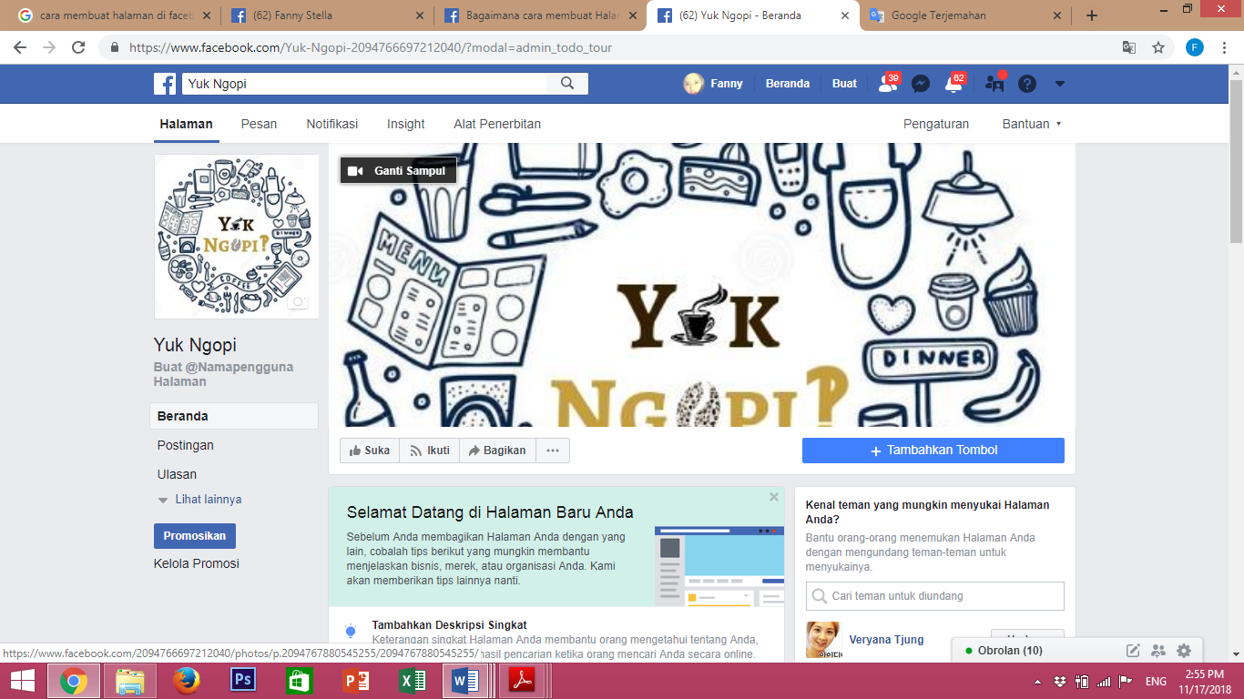
Sumber: Kedai kopi “Yuk Ngopi?!” Facebook

Gambar 4.8
Instagram Kedai Kopi “Yuk Ngopi?!”
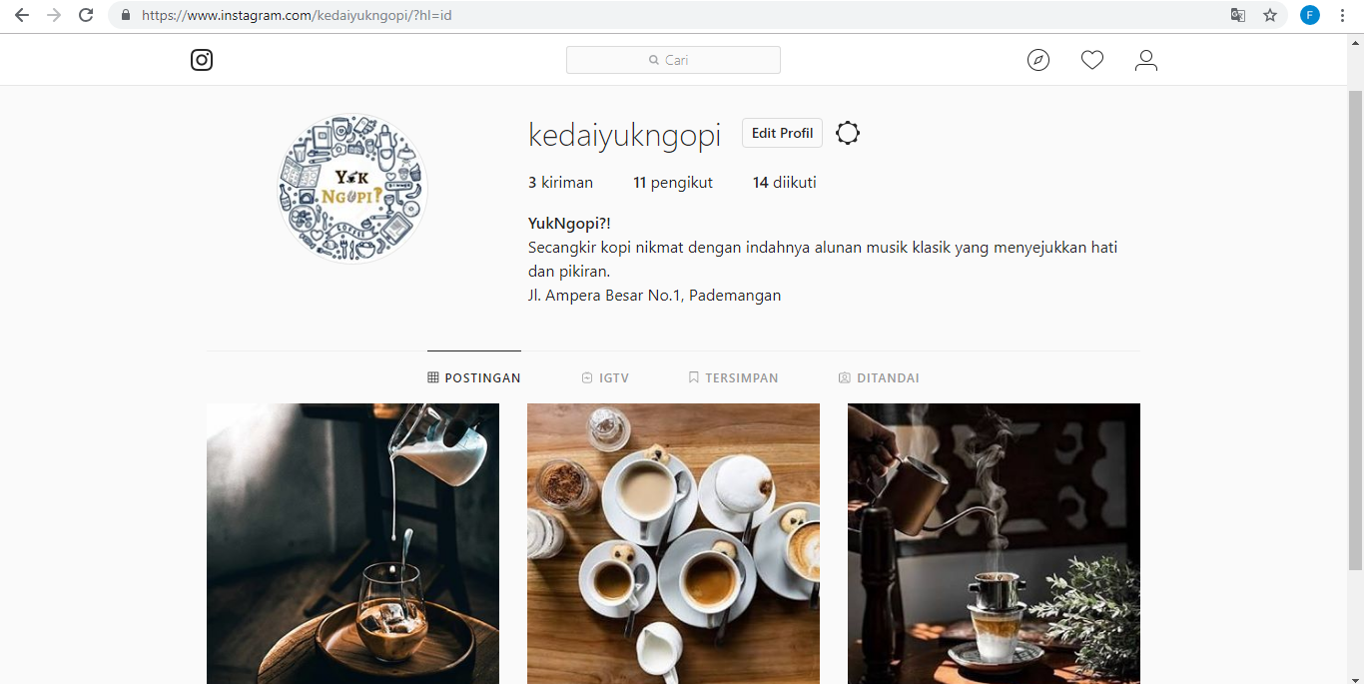
Sumber: Kedai kopi “Yuk Ngopi?!” Instagram

- Reward Card
Kegiatan promosi dapat dilakukan secara tidak langsung, yaitu dengan pemberian reward card bagi para pengunjung. Reward card akan diberikan kepada setiap pembeli yang bertransaksi dengan minimal pembelian normal Rp 20.000 per struk. Untuk pembelian normal selanjutnya akan mendapatkan sticker yang ditempelkan pada reward card. Apabila telah mencapai 8 sticker, maka reward card dapat ditukarkan dengan satu minuman tertentu secara gratis. Sticker yang diberikan merupakan logo dari kedai kopi “Yuk Ngopi?!”. Tampilan reward card sebagai berikut.

Gambar 4.9
Reward Card Kedai Kopi “Yuk Ngopi?!”
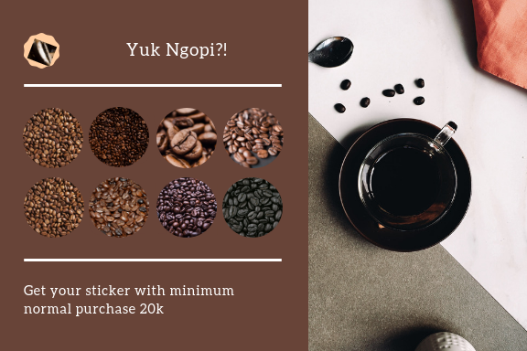
Sumber: Kedai kopi “Yuk Ngopi?!”

Tabel 4.4
Biaya Pembuatan Reward Card
Deskripsi | Harga | Jumlah | Total
Card 9cm x 5.5cm | Rp 25.000/box | 10 (100lmbr/box) | Rp 250.000
Sticker 1cm x 1cm | Rp 40/sticker | 10.000 | Rp 400.000
Total |  |  | Rp 650.000
Sumber: Kedai kopi “Yuk Ngopi?!”

- Influencer Food Blogger
Kedai kopi “Yuk Ngopi?!” dalam mempromosikan merek dan produk, menggunakan jasa influencer food blogger untuk menyebarluaskan informasi produk. Influencer sendiri memiliki arti individu yang berpengaruh, maksudnya adalah kedai kopi “Yuk Ngopi?!” menggunakan individu tersebut karena individu tersebut memiliki jumlah pengikut yang sangat banyak sehingga memudahkan penyebaran tentang kedai kopi “Yuk Ngopi?!”. Kedai kopi “Yuk Ngopi?!” akan mengundang influencer food blogger untuk mencicipi serta memfoto produk dari kedai kopi “Yuk Ngopi?!” dan terakhir memberikan review baik secara tertulis ataupun secara online lewat media sosial seperti Instagram sehingga akan menarik konsumen untuk berkunjung ke kedai kopi “Yuk Ngopi?!”.
Influencer yang digunakan adalah dari Instagram seperti Mgdalenaf dengan jumlah followers sebanyak 774.000 orang dan untuk akun kuliner yang digunakan dari Instagram seperti Jktfooddestination dengan jumlah followers sebanyak 832.000 orang. Dengan jumlah yang sebanyak ini, penyebaran informasi tentang kedai kopi “Yuk Ngopi?!” akan lebih cepat sampai dengan luas. Tidak hanya Mgdalenaf dan Jktfooddestination, kedai kopi “Yuk Ngopi?!” juga menggunakan influencer lainnya.
Tabel 4.5
Biaya Promosi Melalui Influencer Food Blogger
Deskripsi Influencer | Harga
Jktfooddestination | Rp 5,000,000
Jktfoodbang | Rp 3,500,000
Mgdalenaf | Rp 5,000,000
Gedeinperut | Rp 2,500,000
Total | Rp 16,000,000
Sumber: Kedai kopi “Yuk Ngopi?!”

- Diskon
Kedai kopi “Yuk Ngopi?!” memberikan diskon untuk promo pembukaan toko pada satu bulan diawal pembukaan sebesar 15% dengan syarat mengunggah foto atau video makanan dan minuman yang dipesan dan tag serta beri caption di Instagram kedai kopi “Yuk Ngopi?!”. Kerugian potongan 15% dari total biaya bahan baku selama setahun.
Di bulan-bulan tertentu seperti hari kuliner nasional, kedai kopi “Yuk Ngopi?!” akan membuat promosi menarik baik berupa potongan harga atau bonus produk kepada pengunjung kedai kopi “Yuk Ngopi?!” untuk meningkatkan penjualan dimana promosi ini hanya berlaku selama 1 minggu.
Tabel 4.6
Biaya Diskon Kedai Kopi “Yuk Ngopi?!”
Deskripsi Promo | Waktu | Potongan | Total Bahan Baku | Biaya diskon
Promo Grand Opening | 1 bulan | 15% | Rp 108,424,560 | Rp 16,263,684
Sumber: Kedai kopi “Yuk Ngopi?!”

